公共部分
config.lua 各个参数如下

-- 0 - disable debug info, 1 - less debug info, 2 - verbose debug info
DEBUG = 0

-- use framework, will disable all deprecated API, false - use legacy API
CC_USE_FRAMEWORK = true

-- show FPS on screen
CC_SHOW_FPS = false

-- disable create unexpected global variable
CC_DISABLE_GLOBAL = true

-- for module display
CC_DESIGN_RESOLUTION = {
width = 1334,--1136,
height = 750,--640,
-- autoscale = "FIXED_HEIGHT"
autoscale = "SHOW_ALL"
}

ChannelConfig.lua
确认当前版本号,以及渠道的定义
cc.exports.config.channle = cc.exports.config.channle or {}
cc.exports.config.channle.VERSION = "1.0.0"

main.lua 赋值渠道号如下：
cc.exports.config.channle.CHANNLE_ID = config.ChannleConfig.channels.nn_gf_android_01;

Serverconfig.lua 确认网络环境，比如外网正式环境赋值如下

environment.ENVIRONMENT = environment.ENVIRONMENT_RELEASE_NET

conf.lua
确认热更新开关，以及自动登陆开关 正常发布参数如下
--[[--
热更新检测设置 默认全部可以更新 disableUpdatePlatformList 里面是不可以更新的平台
]]
ENABLE_HOT_UPDATE = true
function initHotUpdateEnv( ... )
local disableUpdatePlatformList = {
--"windows",
-- "android",
-- "ios",
}
for _,platform in ipairs(disableUpdatePlatformList) do
if device.platform == platform then
ENABLE_HOT_UPDATE = false
break
end
end
print("initHotUpdateEnv",ENABLE_HOT_UPDATE)
end

自动登陆：
AUTO_LOGIN = true

平台相关：

ios
确认工程版本号与 cc.exports.config.channle.VERSION 定义一致 code在原来版本上面自动+1

android

在build gradle上面保持版本号 versionCode +1 整包版本中大版本+1
// 应用版本号
versionCode 1
// 应用版本名称
versionName "1.1.0" 特大大版本号.大版本号.小版本号
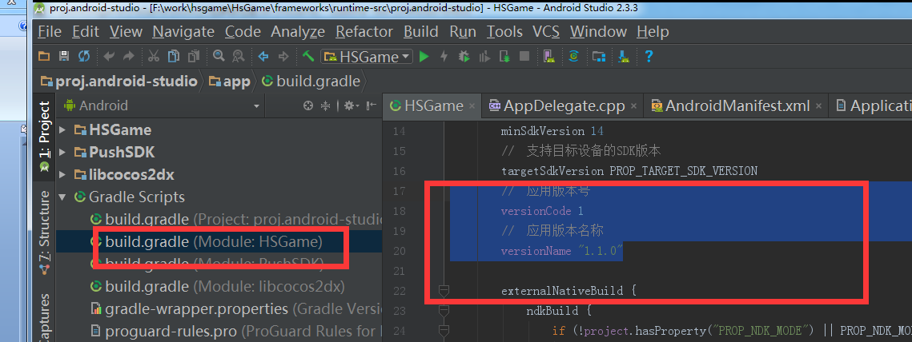

Ios 在xcode中做更改对应的 build 大版本.小版本 version 特大版本.大版本.小版本
